**ПОДРОБНЫЕ ПРАВИЛА ПОЛЬЗОВАНИЯ ПАССАЖИРСКИМ ЛИФТОМ**

**Вызов лифта:**

Указатель над дверью шахты первого этажа показывает местонахождение кабины в шахте и направление ее дальнейшего движения



Для вызова кабины нажмите кнопку вызова. Если вызов принят, кнопка остается в нажатом положении или загорается индикатор (подсветка, табло).

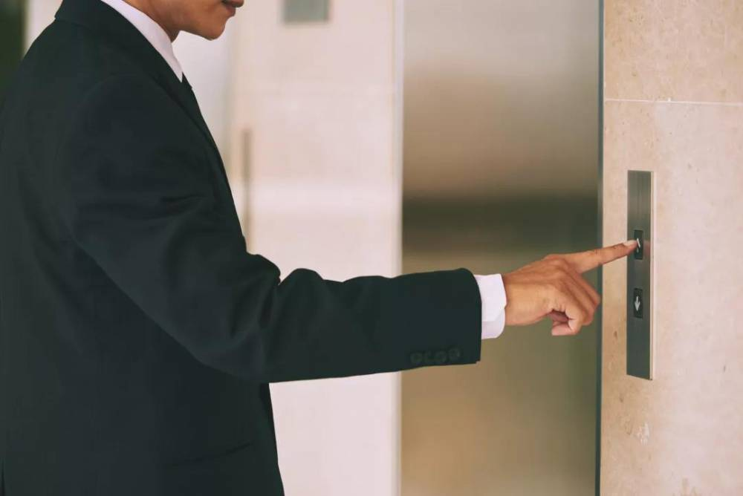 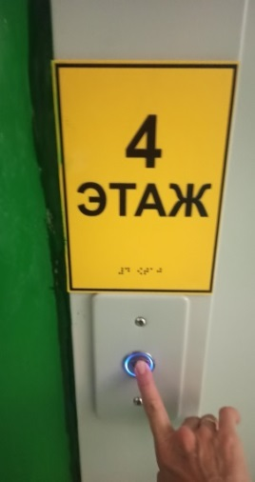 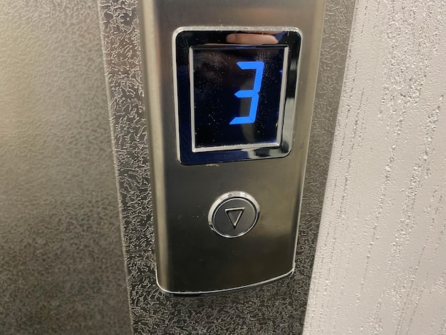

**Вход в лифт и выход из него**:

После автоматического открывания дверей убедитесь, что кабина находится  перед Вами.

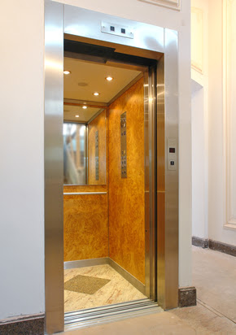 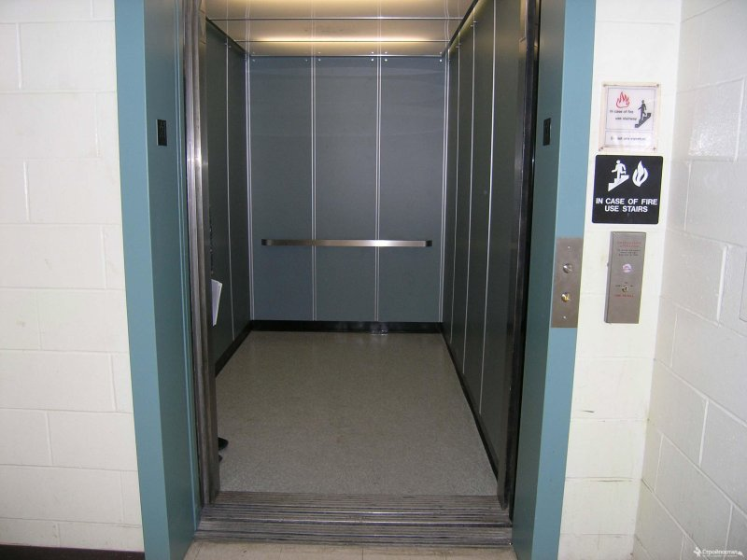

**ВАЖНО!!!**

При поездке взрослых с детьми, первыми в кабину лифта должны входить взрослые, а затем дети. При выходе первыми выходят дети.

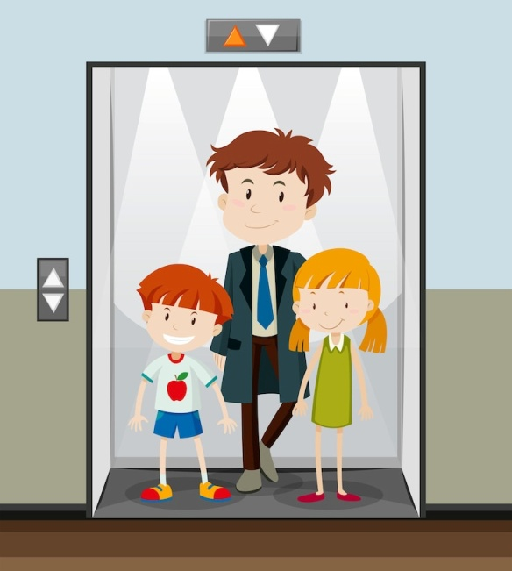 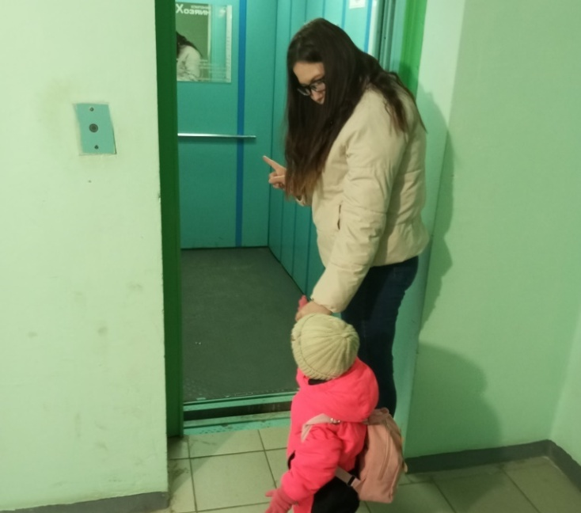

Если ребенок уже подрос и может передвигаться самостоятельно, учите его не забегать в лифт первым и не нажимать на кнопки без вашего разрешения. Это поможет избежать ситуаций, когда лифт может начать движение без родителя. Также рекомендуется всегда иметь с собой мобильный телефон на случай экстренной ситуации.

**ВАЖНО!**

При перевозке ребенка в коляске: возьмите его на руки, войдите в кабину, а потом ввезите коляску. При выходе сначала вывезете коляску, а затем выходите сами с ребенком на руках.

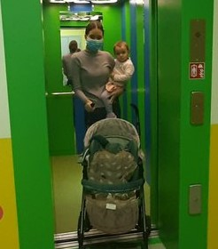 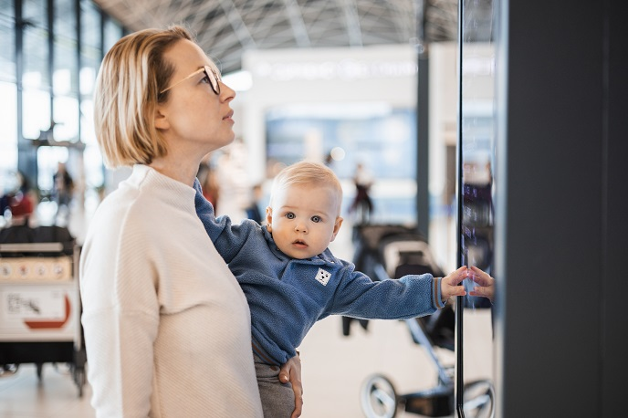

При проезде в лифте с домашними животными необходимо их провозить в намордниках, а во время входа и выхода держать за ошейник (короткий поводок) или на руках.

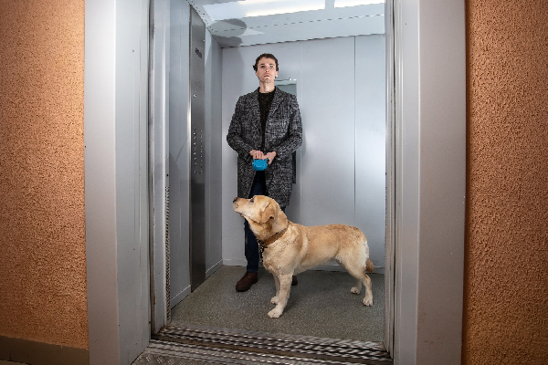 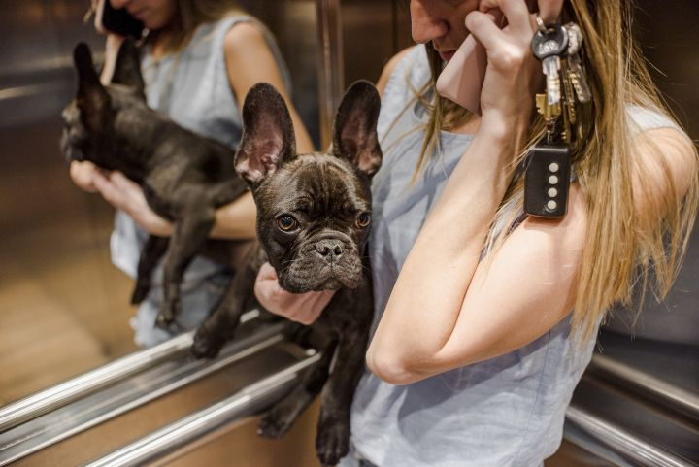

Правило, которое важно запомнить и соблюдать: вы и собака должны вместе заходить в лифт, маленького питомца можно взять на руки. Трагические случаи происходят именно в этот момент, когда из-за неосторожности и невнимательности любимец остается по ту сторону кабины, которая захлопывается, зажимая поводок, и начинает движение.  
Возьмите себе за привычку проверять, где находится питомец в момент, когда вы зашли в лифт. Собака должна стоять рядом с вами. Если это крупный пес, возьмите его на короткий поводок, небольших питомцев держите на руках. Так вы сможете контролировать передвижение питомца и обеспечить его безопасность.

Если в лифте находится сразу много людей, лучше пропустить их и уехать позже. Дело в том, что тесный контакт может не понравиться не только соседям, но и вашей собаке. Когда вы приедете на нужный этаж, сначала пропустите других пассажиров, а после выходите из лифта вместе с собакой.

Если при закрытии дверей понадобилось их открыть – нажмите кнопку «ДВЕРИ» ◄►. При нажатии на кнопку ►◄ (при ее наличии), двери закроются.

При загорании сигнала «ПЕРЕГРУЗ» (при наличии) или если двери не закрываются, и кабина не приходит в движение, необходимо уменьшить загрузку кабины.

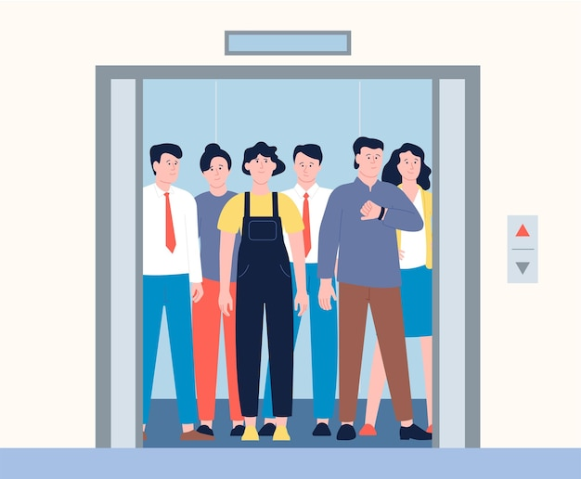 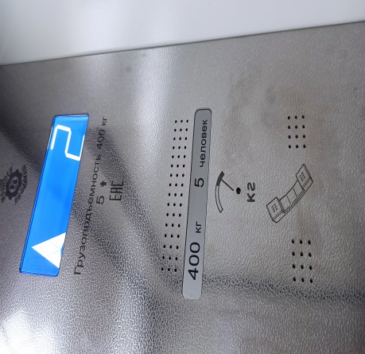

**Вызов этажа**:

Войдя в кабину, нажмите кнопку нужного Вам этажа, двери закроются автоматически, и кабина придет в движение. Любое препятствие на пути закрывающихся дверей вызовет их автоматическое открытие, необходимо удалить препятствие.

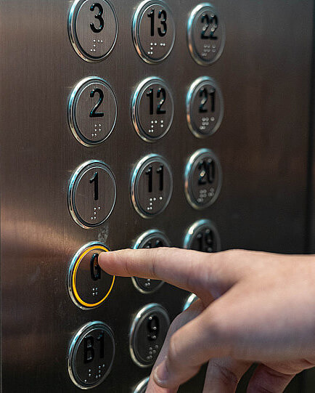 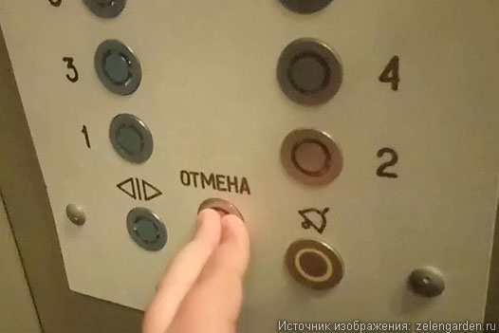

Если двери закрылись после нажатия кнопки нужного этажа, а кабина не пришла в движение, для открытия дверей нажмите кнопку этажа, на котором находится кабина или кнопку «СТОП» (при ее наличии) или кнопку «ДВЕРИ» ◄►, при этом двери автоматически откроются для выхода. После этого выйдите и позвоните в обслуживающую лифт организацию. Кнопка «ДВЕРИ» ◄► служит для открывания и удержания двери в открытом состоянии.

**Поездка**:

При движении вниз кабина лифта может останавливаться на промежуточных этажах для посадки других пассажиров.

Если кабина остановилась и двери не открылись, повторно нажмите кнопку нужного Вам этажа. Если кабина не придет в движение – нажмите кнопку «ВЫЗОВ» (удерживая в течение 2 сек.) и ждите ответа оператора. Не пытайтесь самостоятельно выйти из лифта – **это ОПАСНО для жизни!**

При остановке кабины между этажами не пытайтесь самостоятельно выйти из нее — **это ОПАСНО для жизни!** Нажмите кнопку «ВЫЗОВ» (удерживая в течение 2 сек.), сообщите о случившемся оператору и выполняйте его указания.

Кнопка «СТОП» (при ее наличии) служит для экстренной остановки кабины. Новые электронные лифты вместо кнопки «Стоп» имеют кнопку «Отмена». При этом лифт не останавливается, как раньше, между этажами, а довозит до ближайшего этажа и выпускает наружу.

По прибытии кабины на этаж двери откроются автоматически.

**Уважаемые пользователи лифтов!!!**

**Для собственной безопасности не нужно:**

* Не нужно вбегать в лифт или выбегать из лифта, как только открылись двери.

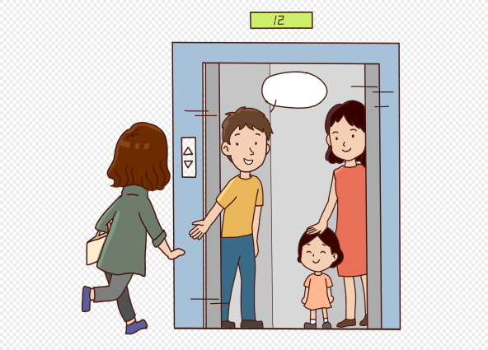 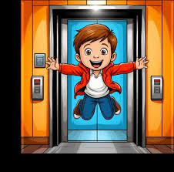

* **Не нужно при входе в лифт пропускать вперед детей.**

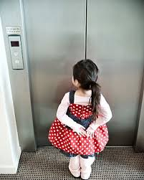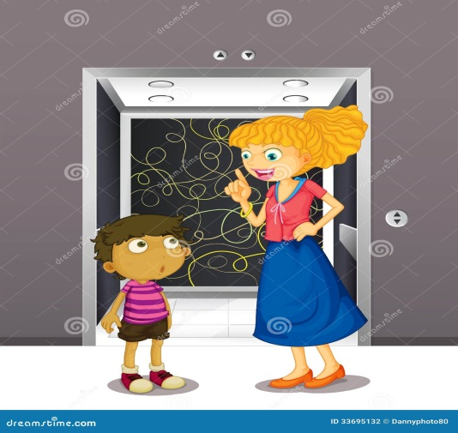

* **Не нужно ввозить в кабину или выталкивать из неё коляску с ребёнком.**

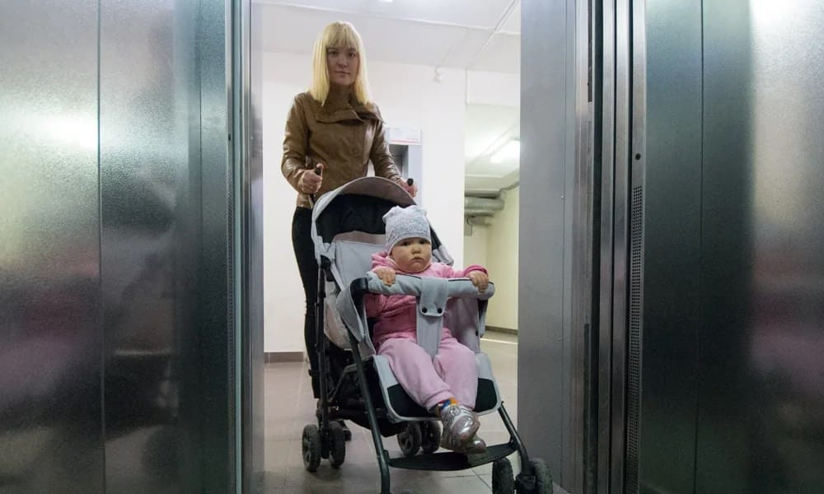

* **Не нужно препятствовать закрытию дверей руками, ногами, сумкой и т.п.**  **Пользуйтесь кнопкой «ДВЕРИ» ◄►.**

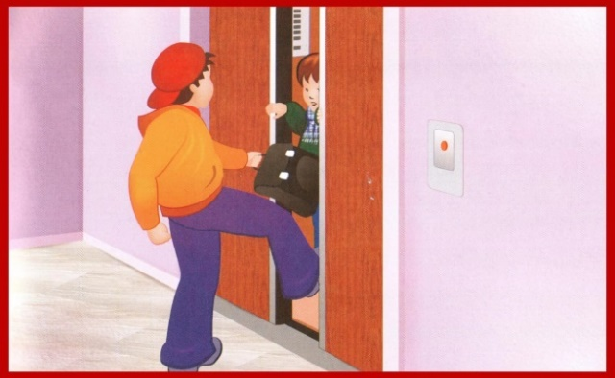 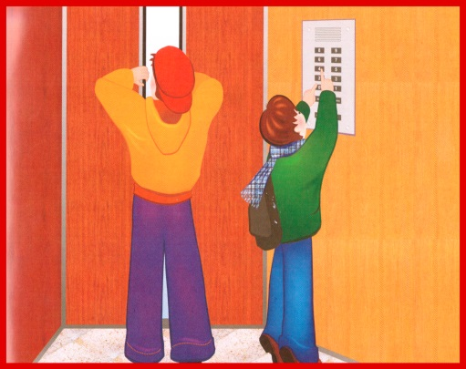

* **Не нужно перегружать лифт.**

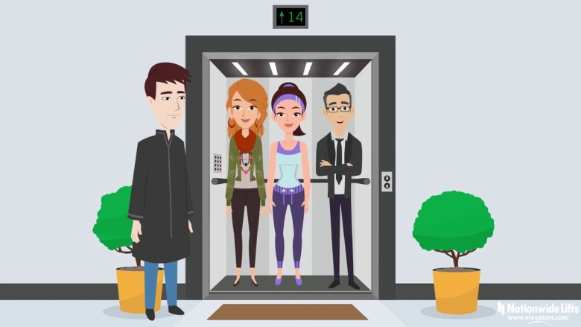 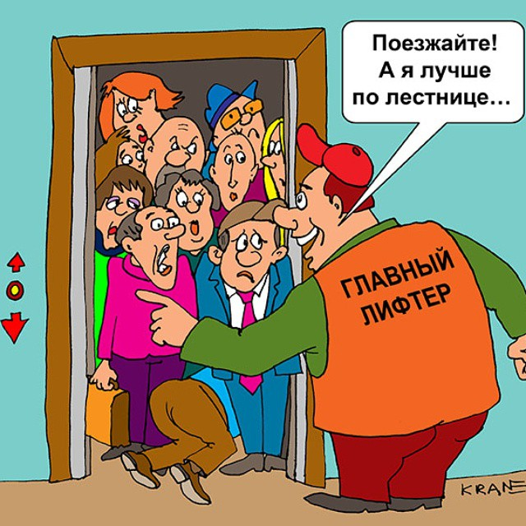

* **Не нужно открывать двери лифта вручную и при движении. Проникать в шахту и приямок лифта.**

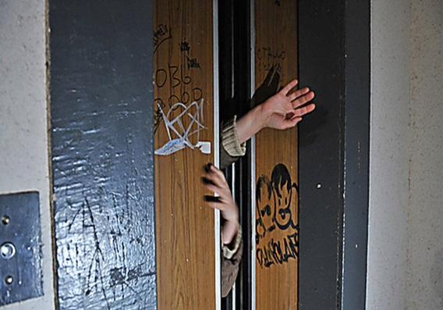 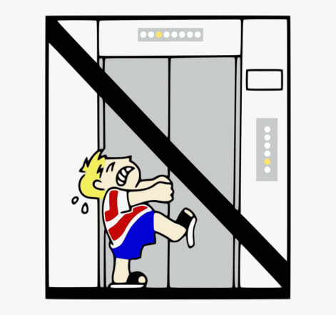 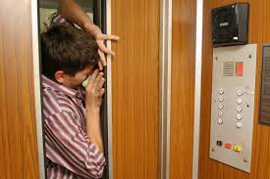

* **Не нужно пользоваться лифтом детям дошкольного возраста без сопровождения взрослых.**

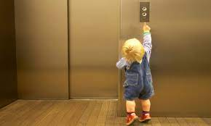 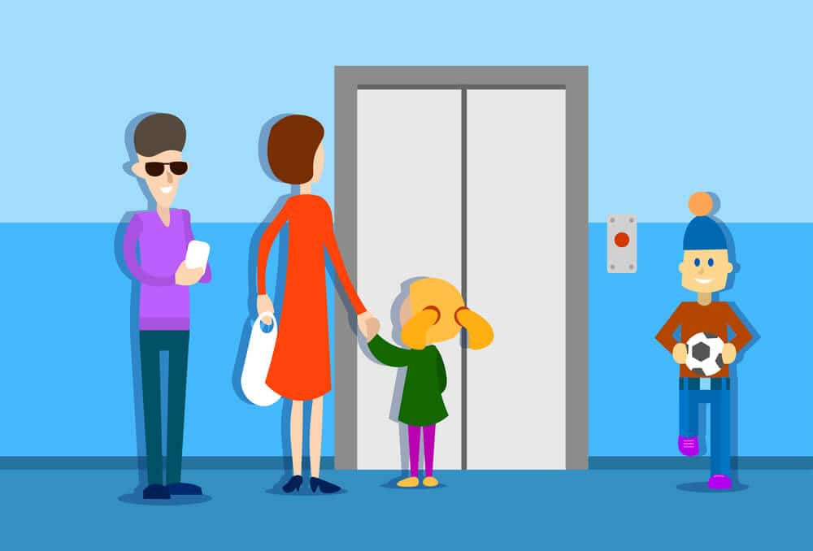

* **Не нужно прыгать в кабине лифта.**

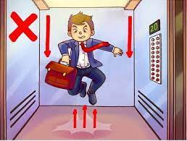 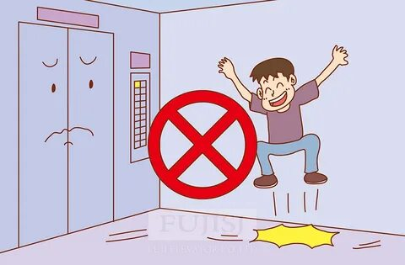

* **Не нужно перевозить в кабине легковоспламеняющиеся, взрывоопасные и ядовитые вещества.**

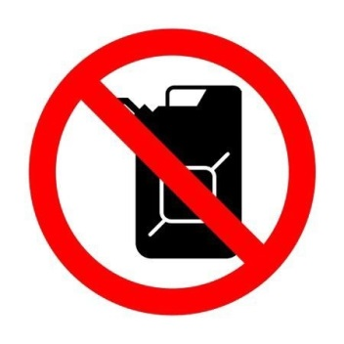

* **Не нужно пользоваться лифтом, если кабина задымлена и ощущается запах гари.**

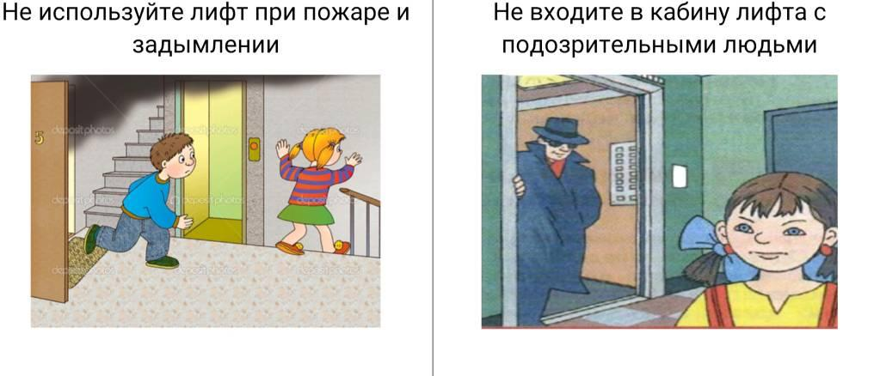 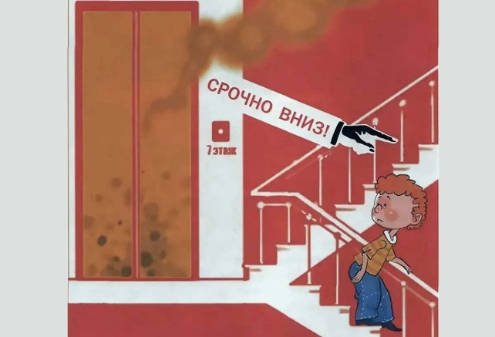

* **Не нужно пользоваться лифтом при пожаре.**

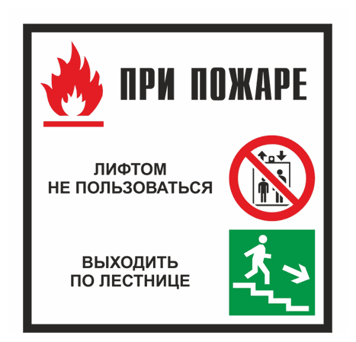 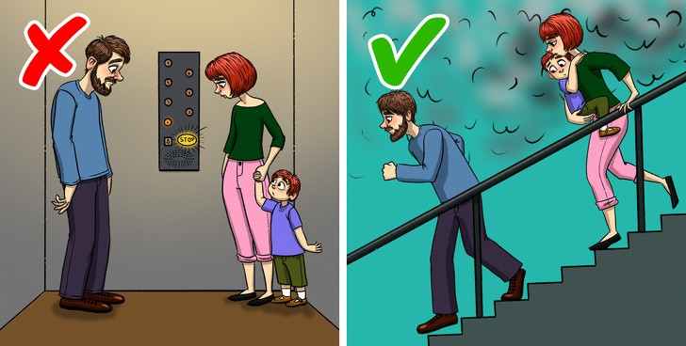

* **Не нужно курить в кабине лифта, мусорить, портить кнопки и стены кабины, срывать «Правила пользования лифтом» и номера телефонов лифтовой аварийной службы.**

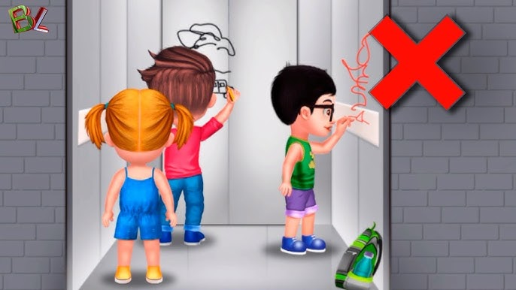 

* **Не нужно пользоваться неисправным лифтом, например, когда уровень пола этажа и кабины лифта не совпадают.**

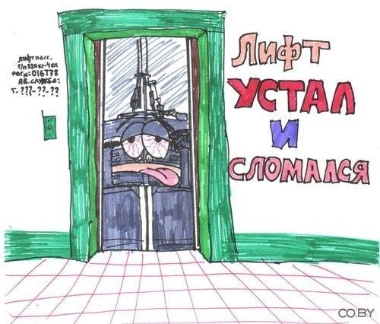 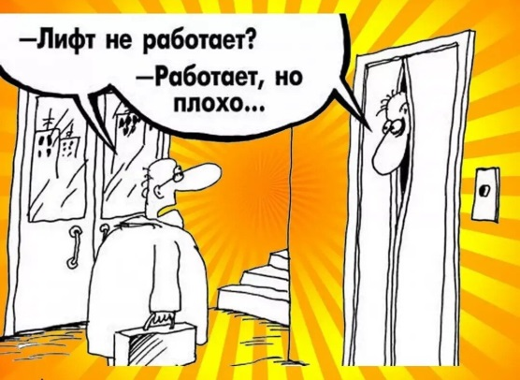

Пол лифтовой кабины должен располагаться на одном уровне с полом посадочного этажа. Если есть хотя бы незначительный зазор (более 2 – 3 сантиметров) между ними – следует воспользоваться лестницей, предварительно сообщив о неисправности оператору. Нельзя пользоваться лифтом, если вы заметили провода, торчащие из панели вызова, или любое другое нарушение целостности одной из частей лифта. Нельзя пользоваться лифтом при какой-либо другой неисправности. Помните всегда, что неисправный лифт в ЛЮБОЙ момент может поехать!

Заметив любые неполадки с лифтом, обязательно

сообщите об этом оператору по номеру **134**.

**Чтобы не застрять в лифте, нужно помнить, что это обычно происходит либо по техническим причинам, либо из-за того, что мы нарушаем правила пользования лифтом.**



***Будьте внимательны и благоразумны!!!***